Na początek link do naszej książki….ale nie róbcie wszystkiego od razu 😊
1 https://flipbooki.mac.pl/przedszkole/druk/npoia-bbplus-kp-4.pdf to jest link do książki fioletowej (5-6 latki) str. 62- 71
Witajcie w nowym tygodniu.. .
To już kolejny tydzień naszego wspólnego zdalnego nauczania… Kochani pewnie już odliczacie dni do wakacji, tak macie rację pozostały już tylko 2 tygodnie…więc niech to efektowne tygodnie… do dzieła…
Kochani, jesteście ciekawi co na Was czeka w tym tygodniu?? Pewnie tak, to już dłużej nie czekamy tylko zaczynamy
W tym tygodniu w tematykę wprowadzi WAS …filmik…
https://www.youtube.com/watch?v=BPVfAArQhQQ
Ten tydzień będzie bardzo przyjemny, czas na WAKACYJNE PODRÓŻE ….

Posłuchajcie teraz opowiadania pt. ,,Wakacyjne podróże”
https://www.youtube.com/watch?v=xf6sPWoIWXs

Niektórzy z Was zrobili już wcześniej swoje łódeczki, kto nie zdążył ma teraz okazję aby wykonać to zadanie!

Spójrzcie jakie krajobrazy czekają na Was w Polsce. A właściwie czym jest krajobraz? Zobaczcie sami!
https://www.youtube.com/watch?v=RnxPLJXD17Q

Teraz zapraszamy Was na chwilę relaksu….nad morze!
https://www.youtube.com/watch?v=rBlTrPp16jk

Szum fal pomógł Wam odpocząć? Nam szum fal przypomina wakacje! A Wam z czym one się kojarzą? Stwórzcie kolaż.
Jeśli macie ochotę na więcej wyjmijcie swoje wyprawki plastyczne. Poszukajcie karty nr 4 i stwórzcie własne Wakacje na Wybrzeżu.

Wtorek
KOCHANI dziś kolejny dzień naszych „Wakacyjnych podróży” . Wczoraj byliśmy nad morzem dziś wyprawa w góry! Załóżcie wygodne buty!
https://www.youtube.com/watch?v=K7jcJ-qlIqw
Dziś przed Wami góralskie liczenie! Co będziemy liczyć? Podpowie Wam bajka
https://www.youtube.com/watch?v=mb6WQNbzDTM
Tak będziemy liczyć owce! Można je liczyć nie tylko przed snem!
Najpierw jednak musimy dotrzeć na górski szczyt!
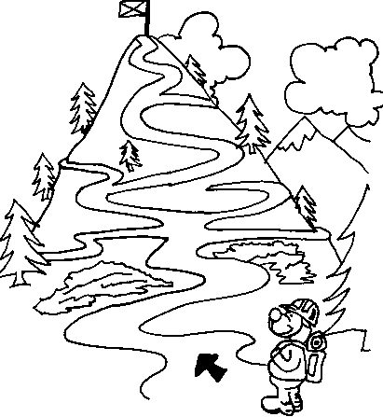

Udało się….:)

Spójrzcie , tak wypasa się owce w górach
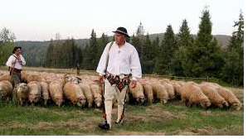
Wiecie jak nazywa się ten pan? To juhas!
• Narysujcie teraz owieczkę?
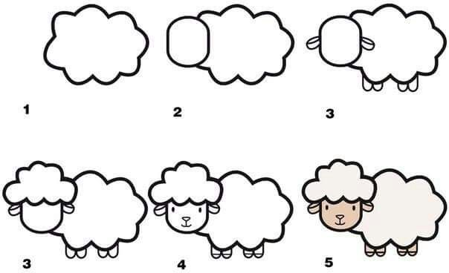

Będzie ich nam potrzebnych 10 i uwaga zaczynamy liczyć! Żartujemy Przygotujcie 10 koralików, klocków to będą nasze owieczki. Macie? Zaczynamy nasze góralskie liczenie
Zadanie 1
Na hali, na hali
10 owiec juhas pasie.
Dwie w góry mu uciekły.
Ile teraz masz owiec juhasie?

Zadanie 2
Do zagrody 9 owiec
Wpędził juhas młody,
Ale cztery starsze owce uciekły z zagrody.
Policz teraz szybko mi-
Ile owiec w zagrodzie śpi?

Zadanie 3
Na hali, na hali
Raz się tak zdarzyło
Że do 7 starszych owiec
3 młode przybyły.
Powiedz teraz mi-
Ile wszystkich owiec
w zagrodzie śpi?

Zadanie 4
Na łące pod górą
Juhas owce pasie
4 czarne owce i 5 białych hasa.
Ile wszystkich owiec
Jest w stadzie juhasa?

Macie ochotę jeszcze policzyć?
https://szaloneliczby.pl/dodawanie-i-odejmowanie-w-zakresie-10-dopasuj-wynik/
Po ciężkiej pracy główki odpoczywają, a teraz przedszkolaki o kondycję dbają! Dziś gimnastyka na świeżym powietrzu.
https://www.youtube.com/watch?v=Xw7aNr4vTbc
Środa
W tym tygodniu środa będzie artystyczna …
Zaczynamy od piosenki, posłuchajcie https://www.youtube.com/watch?v=JY2LxTIkWyQ

Piosenka "Lato na dywanie"
Wysłało po nas lato swój dywan latający.
Buchnęło ciepłym wiatrem, ogrzało buzię słońcem.
Drzewami zaszumiało, ptakami zaśpiewało
I nasze ukochane wakacje zawołało.
Ref: Lato, lato, lato, lato baw się z nami.
Lato, lato, lato, bądźmy kolegami.
Lato, lato, lato, lato z przygodami.
Obiecaj, że zawsze zostaniesz już z nami.
Będziemy w morzu pływać i w piłkę grać na plaży.
Piosenki razem śpiewać i razem w nocy marzyć.
I co dzień na dywanie będziemy razem latać.
Do wszystkich najpiękniejszych zakątków tego świata.
Ref: Lato, lato, lato, lato baw się z nami…
Po piosence czas na pracę plastyczną!
Wykonamy teraz Wakacyjny pociąg który zabierze nas gdzie tylko zechcemy!
Przygotujcie kartkę z bloku technicznego z narysowanym na niej prostokątem (większym od rozmiaru widokówki) i dwoma kołami. Widokówka z wybranego regionu Polski, klej, nożyczki, farby plakatowe, pędzelek, kubeczek z wodą.
- Wytnijcie koła i prostokąt
- Pomalujcie prostokąt oraz koła na dowolny kolor
- Po wyschnięciu przyklejcie widokówkę na prostokącie, doklejcie koła tak żeby powstał wagonik
Jeśli macie sporo widokówek śmiało wykonajcie więcej wagoników, według własnego pomysłu stwórzcie lokomotywę!
Poobserwujmy teraz przyrodę i świat wokół nas. Odpoczywając podczas wakacji chcemy zaczerpnąć świeżego powietrza!
Dla ciekawych świata – kilka eksperymentów z powietrzem
https://www.mama-bloguje.com/dziecko-na-warsztat-eksperymenty/

Piątek
Na początek rozgrzewka z czytaniem, do dzieła czytajcie i klikajcie!
http://pisupisu.pl/klasa1/czytaj-i-klikaj
Teraz w nagrodę bajka o porach roku
https://www.youtube.com/watch?v=yYva6w_cZ8A&t=84s
Wiosna, lato jesień, zima….jaka pora roku się kończy a jaka zaczyna?
Macie rację LATO!
https://learningapps.org/12830501
Czas na letnią wykreślankę
https://learningapps.org/1013953

Lato wakacje….ale czym udamy się na letni wypoczynek? Obejrzyjcie bajkę o środkach transportu!
https://www.youtube.com/watch?v=TDnOkVpGoQ0
Teraz już wiecie, które poruszają się po lądzie, które po wodzie, a które latają w powietrzu!
Zagrajcie
https://learningapps.org/9221147

Na koniec kilka wskazówek, aby Wasze wakacyjne wyjazdy były bezpieczne!
https://www.youtube.com/watch?v=wS4SRvkvLio Bezpieczeństwo w górach
https://www.youtube.com/watch?v=Ui-ndYWcThA Bezpieczne wakacje nad wodą

Na dziś to już koniec…..

Do zobaczenia w poniedziałek!

